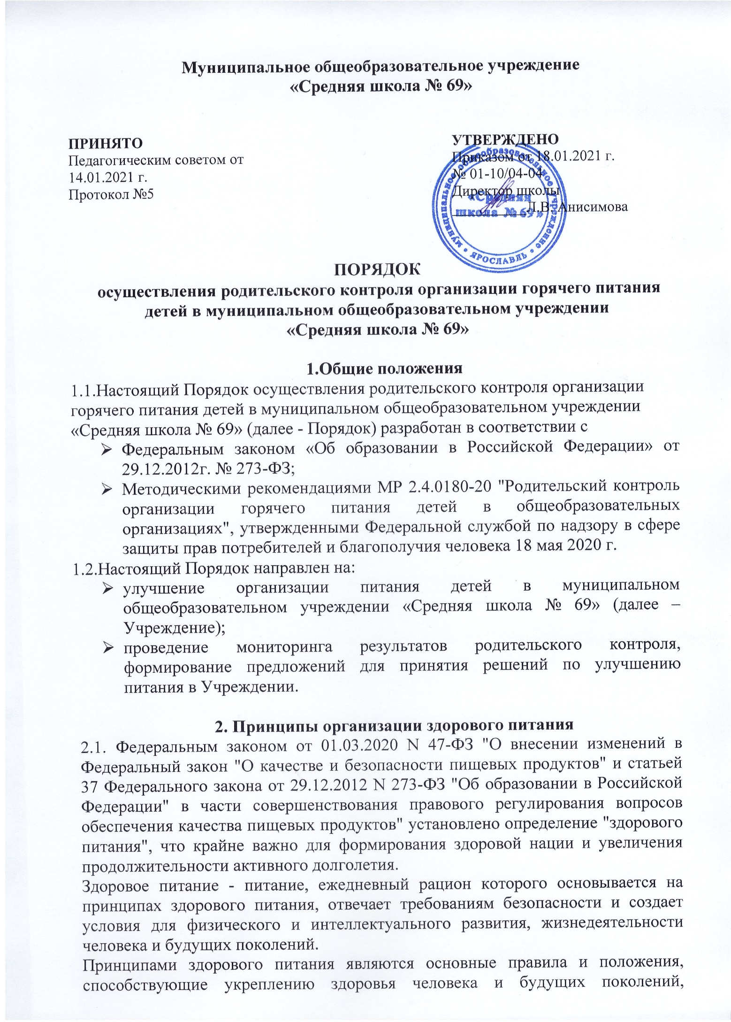

снижению риска развития заболеваний и включают в себя:
- обеспечение приоритетности защиты жизни и здоровья потребителей пищевых продуктов по отношению к экономическим интересам индивидуальных предпринимателей и юридических лиц, осуществляющих деятельность, связанную с обращением пищевых продуктов;
- соответствие энергетической ценности ежедневного рациона энергозатратам;
- соответствие химического состава ежедневного рациона физиологическим потребностям человека в макронутриентах (белки и аминокислоты, жиры и жирные кислоты, углеводы) и микронутриентах (витамины, минеральные вещества и микроэлементы, биологически активные вещества);
- наличие в составе ежедневного рациона пищевых продуктов со сниженным содержанием насыщенных жиров (включая трансизомеры жирных кислот), простых сахаров и поваренной соли, а также пищевых продуктов, обогащенных витаминами, пищевыми волокнами и биологически активными веществами;
- обеспечение максимально разнообразного здорового питания и оптимального его режима;
- применение технологической и кулинарной обработки пищевых продуктов, обеспечивающих сохранность их исходной пищевой ценности;
- обеспечение соблюдения санитарно-эпидемиологических требований на всех этапах обращения пищевых продуктов (готовых блюд);
- исключение использования фальсифицированных пищевых продуктов.
Здоровое питание предусматривает профилактику патологических пищевых привычек (избыточный по калорийности ужин, чрезмерное потребление соли и сахара, легких углеводов, предпочтение продукции с высоким содержанием сахара (кондитерские изделия, сладкие выпечка и напитки), жира (колбасные изделия и сосиски, бутерброды), продолжительные перерывы между основными приемами пищи.
Здоровое питание направлено на снижение рисков формирования патологии желудочно-кишечного тракта, эндокринной системы, снижение риска развития сердечно-сосудистых заболеваний и избыточной массы тела.
2.2.Режим питания.
Интервалы между основными приемами пищи (завтрак, обед и ужин) должны составлять не менее 3,5-4 часов; между основными и промежуточными приемами пищи (второй завтрак, полдник, второй ужин) - не менее 1,5 часов.

Рекомендуемое количество приемов пищи в образовательной организации в
зависимости от режима функционирования
Вид организации | Продолжительность, либо время нахождения  ребенка в организации | Количество приемов пищи
Общеобразовательные организации | до 6 часов | один прием пищи - завтрак или обед в зависимости от режима обучения (смены), либо завтрак для детей, обучающихся в первую смену, либо обед для детей, обучающихся во вторую смену

 | более 6 часов | не менее двух приемов пищи  (приемы пищи определяются временем нахождения в организации) либо завтрак и обед для детей, обучающихся в первую смену, либо обед и полдник (для детей, обучающихся во вторую смену)
 | круглосуточно | завтрак, обед, полдник, ужин, второй ужин
Группы продленного дня в общеобразовательной  организации | до 15.00 | завтрак, обед
 | до 18.00 | завтрак, обед, полдник

Для приема пищи в расписании занятий предусматривается достаточное время - не менее 20 минут.
В случае, если для организации питания предусматривается использование столовой, находящейся за пределами общеобразовательной организации, продолжительность перемен рекомендуется увеличивать на период времени нахождения ребенка в пути.
2.3.Формирование у детей культуры правильного питания.
В образовательной организации создаются благоприятные условия для приема пищи, включая интерьер обеденного зала, сервировку столов, микроклимат, освещенность.
При приеме пищи дети не должны спешить. При быстрой еде пища плохо измельчается, недостаточно обрабатывается слюной, что ведет к повышенной нагрузке на слизистую желудка. В результате ухудшается перевариваемость и усвояемость пищи. Торопливая еда формирует у детей патологический стереотип поведения.
2.4.Энергетическая ценность рациона питания должна удовлетворять энергозатраты ребенка, биологическая ценность - физиологическую потребность.
2.5.В меню предусматривается рациональное распределение суточной калорийности по приемам пищи:
- на завтрак приходится 20-25% калорийности суточного рациона;
- на второй завтрак (если он есть) - 5-10%;
- на обед - 30-35%;
- на полдник - 10-15%;
- на ужин - 25-30%;
- на второй ужин - 5%.
2.6.Питание должно быть сбалансированным и разнообразным. Одни и те же блюда не должны повторяться в течение дня и двух смежных дней.

Родительский контроль организации питания детей в Учреждении
3.1.При проведении мероприятий родительского контроля организации питания детей в Учреждении оцениваются:

- соответствие реализуемых блюд утвержденному меню;
- санитарно-техническое содержание обеденного зала (помещения для приема пищи), состояние обеденной мебели, столовой посуды, наличие салфеток и т.п.;
- условия соблюдения правил личной гигиены обучающимися;
- наличие и состояние санитарной одежды у сотрудников, осуществляющих раздачу готовых блюд;
- объем и вид пищевых отходов после приема пищи;
- наличие лабораторно-инструментальных исследований качества и безопасности поступающей пищевой продукции и готовых блюд;
- вкусовые предпочтения детей, удовлетворенность ассортиментом и качеством потребляемых блюд по результатам выборочного опроса детей с согласия их родителей или иных законных представителей;
- информирование родителей и детей о здоровом питании.
3.2.Организация родительского контроля осуществляется в форме анкетирования родителей и детей (приложение 1-2 к настоящему Порядку) и участии в работе общешкольной комиссии.
3.3.Итоги анкетирования обсуждаются на родительских собраниях и могут явиться основанием для обращений в адрес администрации школы, ее учредителя и (или) организатора питания, органов контроля (надзора).
3.4.Комиссия по контролю организации питания обучающихся (далее – Комиссия) осуществляет свою деятельность в соответствии с законами и иными нормативными актами Российской Федерации, Уставом школы.
3.5.Комиссия является постоянно-действующим органом самоуправления для рассмотрения основных вопросов, связанных с организацией питания школьников.
3.6.В состав Комиссии входят представители администрации, члены Управляющего совета школы, педагоги. Обязательным требованием является участие в ней назначенного директором школы ответственного за организацию питания обучающихся.
3.7.Обязательным условием членства в Комиссии является наличие документа, подтверждающего прохождение обучения по санитарно-просветительской программе «Основы здорового питания».
3.7.Деятельность членов Комиссии основывается на принципах добровольности участия в его работе, коллегиальности принятия решений, гласности.

4. Задачи и функции комиссии по контролю организации питания обучающихся
4.1.Задачами комиссии по контролю организации питания обучающихся являются:
- обеспечение приоритетности защиты жизни и здоровья детей;
- соответствие энергетической ценности и химического состава рационов физиологическим потребностям и энергозатратам;
- обеспечение максимально разнообразного здорового питания и наличие в ежедневном рационе пищевых продуктов со сниженным содержанием насыщенных жиров, простых сахаров и поваренной соли, пищевых продуктов, обогащенных витаминами, пищевыми волокнами и биологически активными веществами;
- обеспечение соблюдения санитарно-эпидемиологических требований на всех этапах обращения пищевых продуктов (готовых блюд);
- исключение использования фальсифицированных пищевых продуктов, применение технологической и кулинарной обработки пищевых продуктов, обеспечивающих сохранность их исходной пищевой ценности.
4.2. Функции комиссии по контролю организации питания обучающихся:
- общественная экспертиза питания обучающихся;
- контроль за качеством и количеством приготовленной согласно меню пищи;
- изучение мнения обучающихся и их родителей (законных представителей) по организации и улучшению качества питания;
- участие в разработке предложений и рекомендаций по улучшению качества питания обучающихся.
4.3.Права и ответственность Комиссии:
- контролировать в школе организацию и качество питания обучающихся;
- получать от заведующего столовой, медицинского работника информацию по организации питания, качеству приготовляемых блюд и соблюдению санитарно-гигиенических норм;
- заслушивать на своих заседаниях заведующего столовой по обеспечению качественного питания обучающихся;
- проводить проверку работы школьной столовой не в полном составе, но в присутствии не менее трёх человек на момент проверки;
- изменить график проверки, если причина объективна;
- вносить предложения по улучшению качества питания обучающихся.

5. Организация деятельности комиссии по контролю организации питания учащихся
5.1. Комиссия формируется на основании приказа руководителя Учреждения. Полномочия Комиссии начинаются с момента подписания соответствующего приказа.
5.2. Комиссия выбирает председателя.
5.3. Комиссия составляет план-график контроля по организации качественного питания обучающихся.
5.4. О результатах работы Комиссия информирует администрацию школы и Управляющий совет.
5.5. Один раз в триместр Комиссия знакомит с результатами деятельности руководителя Учреждения и один раз в полугодие Управляющий совет школы.
5.6. Заседание комиссии проводятся по мере необходимости, но не реже одного раза в триместр и считаются правомочными, если на них присутствует не менее 2/3 ее членов.
5.7. Решение Комиссии принимаются большинством голосов из числа присутствующих членов путём открытого голосования и оформляются актом.
5.8. Члены Комиссии несут персональную ответственность за невыполнение или ненадлежащее исполнение возложенных на них обязанностей;
5.9. Комиссия несет ответственность за необъективную оценку по организации питания и качества предоставляемых услуг.
5.10. Заседания комиссии оформляются протоколом. Протоколы подписываются председателем и хранятся у администрации школы.

Приложение 1

Анкета школьника (заполняется вместе с родителями)
Пожалуйста, выберите варианты ответов. Если требуется развёрнутый ответ или дополнительные пояснения, впишите в специальную строку.
    - УДОВЛЕТВОРЯЕТ ЛИ ВАС СИСТЕМА ОРГАНИЗАЦИИ ПИТАНИЯ В ШКОЛЕ? ДА
НЕТ
ЗАТРУДНЯЮСЬ ОТВЕТИТЬ

    - УДОВЛЕТВОРЯЕТ ЛИ ВАС САНИТАРНОЕ СОСТОЯНИЕ ШКОЛЬНОЙ СТОЛОВОЙ? ДА
НЕТ
ЗАТРУДНЯЮСЬ ОТВЕТИТЬ

    - ПИТАЕТЕСЬ ЛИ ВЫ В ШКОЛЬНОЙ СТОЛОВОЙ? ДА
НЕТ

      - ЕСЛИ НЕТ, ТО ПО КАКОЙ ПРИЧИНЕ? НЕ НРАВИТСЯ
НЕ УСПЕВАЕТЕ ПИТАЕТЕСЬ ДОМА
    - В ШКОЛЕ ВЫ ПОЛУЧАЕТЕ: ГОРЯЧИЙ ЗАВТРАК
ГОРЯЧИЙ ОБЕД (С ПЕРВЫМ БЛЮДОМ)
2-РАЗОВОЕ ГОРЯЧЕЕ ПИТАНИЕ (ЗАВТРАК + ОБЕД)

    - НАЕДАЕТЕСЬ ЛИ ВЫ В ШКОЛЕ? ДА
ИНОГДА НЕТ
    - ХВАТАЕТ ЛИ ПРОДОЛЖИТЕЛЬНОСТИ ПЕРЕМЕНЫ ДЛЯ ТОГО, ЧТОБЫ ПОЕСТЬ В ШКОЛЕ?
ДА НЕТ
    - НРАВИТСЯ ПИТАНИЕ В ШКОЛЬНОЙ СТОЛОВОЙ? ДА
НЕТ
НЕ ВСЕГДА

      - ЕСЛИ НЕ НРАВИТСЯ, ТО ПОЧЕМУ? НЕВКУСНО ГОТОВЯТ

ОДНООБРАЗНОЕ ПИТАНИЕ ГОТОВЯТ НЕЛЮБИМУЮ ПИЩУ ОСТЫВШАЯ ЕДА
МАЛЕНЬКИЕ ПОРЦИИ
ИНОЕ

    - ПОСЕЩАЕТЕ ЛИ ГРУППУ ПРОДЛЁННОГО ДНЯ? ДА
НЕТ

      - ЕСЛИ ДА, ТО ПОЛУЧАЕТЕ ЛИ ПОЛДНИК В ШКОЛЕ ИЛИ ПРИНОСИТ ИЗ ДОМА? ПОЛУЧАЕТ ПОЛДНИК В ШКОЛЕ
ПРИНОСИТ ИЗ ДОМА

    - УСТРАИВАЕТ МЕНЮ ШКОЛЬНОЙ СТОЛОВОЙ? ДА
НЕТ ИНОГДА
    - СЧИТАЕТЕ ЛИ ПИТАНИЕ В ШКОЛЕ ЗДОРОВЫМ И ПОЛНОЦЕННЫМ? ДА
НЕТ

    - ВАШИ ПРЕДЛОЖЕНИЯ ПО ИЗМЕНЕНИЮ МЕНЮ:

    - ВАШИ ПРЕДЛОЖЕНИЯ ПО УЛУЧШЕНИЮ ПИТАНИЯ В ШКОЛЕ

Приложение 2

Форма оценочного листа
Дата проведения проверки:
 | Вопрос | Да/нет
1 | Имеется ли в организации меню?
 | А) да, для всех возрастных групп и режимов функционирования организации
 | Б) да, но без учета возрастных групп
 | В) нет
2 | Вывешено ли цикличное меню для ознакомления родителей и детей?
 | А) да
 | Б) нет
3 | Вывешено ли ежедневное меню в удобном для ознакомления родителей и детей месте?
 | А) да
 | Б) нет
4. | В меню отсутствуют повторы блюд?
 | А) да, по всем дням
 | Б) нет, имеются повторы в смежные дни
5. | В меню отсутствуют запрещенные блюда и продукты
 | А) да, по всем дням
 | Б) нет, имеются повторы в смежные дни
6. | Соответствует ли регламентированное цикличным меню количество приемов пищи режиму функционирования организации?
 | А) да
 | Б) нет
7. | Есть ли в организации приказ о создании и порядке работы бракеражной комиссии?
 | А) да
 | Б) нет
8 | От всех ли партий приготовленных блюд снимается бракераж?
 | А) да
 | Б) нет
9 | Выявлялись ли факты не допуска к реализации блюд и продуктов по результатам работы бракеражной комиссии (за период не менее месяца)?
 | А) нет
 | Б) да
10 | Созданы ли условия для организации питания детей с учетом особенностей здоровья (сахарный диабет, пищевые аллергии)?
 | А) да
 | Б) нет
11 | Проводится ли уборка помещений после каждого приема пищи?
 | А) да
 | Б) нет
12 | Качественно ли проведена уборка помещений для приема пищи на момент работы комиссии?
 | А) да
 | Б) нет
13 | Обнаруживались ли в помещениях для приема пищи насекомые, грызуны и следы их жизнедеятельности?
 | А) нет
 | Б) да
14 | Созданы ли условия для соблюдения детьми правил личной гигиены?
 | А) да
 | Б) нет
15 | Выявлялись ли замечания к соблюдению детьми правил личной гигиены?
 | А) нет
 | Б) да
16 | Выявлялись ли при сравнении реализуемого меню с утвержденным меню факты исключения отдельных блюд из меню?
 | А) нет
 | Б) да
17 | Имели ли факты выдачи детям остывшей пищи?
 | А) нет
 | Б) да

